

本科生实验报告

实验课程: 操作系统原理实验

实验名称: 编译内核/利用已有内核创建OS 专业名称: 计算机科学与技术

学生姓名: 张玉瑶

学生学号: 23336316

实验地点: 实验楼B203

实验成绩:

报告时间: 2025年4月28日

**Section 1 实验概述**

* 实验任务1：学习可变参数机制，然后实现printf，做出改进。
* 实验任务2：自行设计PCB，可以添加更多的属性，如优先级等，然后根据你的PCB来实现线程，演示执行结果。
* 实验任务3：编写若干个线程函数，使用gdb跟踪c_time_interrupt_handler、asm_switch_thread等函数，观察线程切换前后栈、寄存器、PC等变化，结合gdb、材料中“线程的调度”的内容来跟踪并说明下面两个过程。

1.一个新创建的线程是如何被调度然后开始执行的。

2.一个正在执行的线程是如何被中断然后被换下处理器的，以及换上处理机后又是如何从被中断点开始执行的。

* 实验任务4：实现自己的调度算法。

**Section 2 实验步骤与实验结果**

------------------------- **实验任务1：printf的实现**-------------------------

* 任务要求：学习可变参数机制，然后实现printf，做出改进。
* 思路分析： 通过可变参数宏（va_list）访问栈中的参数，结合格式化字符串解析，按需输出字符。具体步骤包括：

1) 定义va_start、va_arg、va_end宏，按4字节对齐从栈中提取参数；

2) 遍历格式字符串，普通字符直接缓存，遇到%则解析类型（如%d、%x），调用itos将数字转为字符串；

3) 使用缓冲区暂存结果，满时触发底层输出函数（STDIO::print），最终返回总字符数。

* 实验步骤：

1.定义一个具有可变参数的函数print_any_number_of_integers( int n,…);

，先要了解到其中的:

1. va_list(parameter)是一个可以指向可变参数的指针；
2. va_start(parameter,n)是利用固定列表最后一项n来锁定地址、令parameter指向可变参数第一项；
3. va_arg(parameter,int)将parameter所指的变量以int输出，同时指向下一个可变参数;
4. va_end(parameter)清空指针。

再了解下列四个宏的具体实现是什么样的：

1）_INTSIZEOF(n) 返回的是n的大小进行4字节对齐的结果。注意到，4的倍数在二进制表示中的低2位是0，而任何地址和0xfffffffc(~(sizeof(int)-1))相与后得到的数的低2位为0，也就是4的倍数，即相当于上面公式除4再乘以4的过程。但是，直接拿一个数和0xfffffffc相与得到的结果是向下4字节对齐的，为了实现向上对齐，我们需要先加上(sizeof(int)-1)后再和0xfffffffc相与，此时得到的结果就是向上4字节对齐的。

2） va_start(ap,v)的逻辑ap = (va_list)&v是把指向可变参数列表的指针ap指向一个地址，并且转化为va_list类型，这个地址是由最后一个固定参数的地址加上它的大小+ _INTSIZEOF(v)得来的。

3）va_arg的作用：(ap += _INTSIZEOF(type))先令ap指向下一个可变参数，((ap += _INTSIZEOF(type)) - _INTSIZEOF(type))意思是把已经得到的下一个地址再减回刚刚加上的大小，得到原来的地址，最后在前面加上(type *)进行类型转换，意思是形成一个type类型的指向当前可变参数的指针，最后取指针输出。

4）va_list将ap指向0，清空指针。

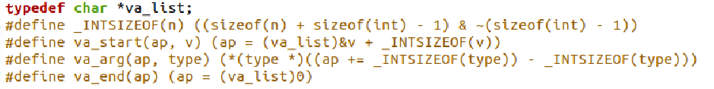

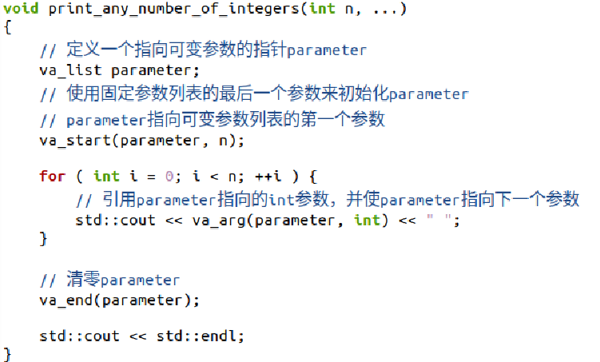

2．实现printf。

1）先设置缓冲区。当字符串过大时会超过函数调用栈的大小。所以我们需要定义一个缓冲区，然后对fmt进行逐字符地解析，将结果逐字符的放到缓冲区中。放入一个字符后，我们会检查缓冲区，如果缓冲区已满，则将其输出，然后清空缓冲区，否则不做处理。以下是buffer的逻辑。

int printf_add_to_buffer(char *buffer, char c, int &amp;idx, const int BUF_LEN)

{

int counter = 0;

buffer[idx] = c;

++idx;

if (idx == BUF_LEN)

{

buffer[idx] = '\0';

counter = stdio.print(buffer);

idx = 0;

}

return counter;

}

2）实现格式化输出。printf首先找到fmt中的形如%c,%d,%x,%s对应的参数，然后用这些参数具体的值来替换%c,%d,%x,%s等，得到一个新的格式化输出字符串，这个过程称为fmt的解析。以下在原有的基础上增加实现了“%f”，“%.nf”。

int printf(const char *const fmt, ...)

{

const int BUF_LEN = 32;

int temp;

char buffer[BUF_LEN + 1];

char number[33];

int precision;

int digit;

int int_part;

int idx, counter;

double fractional_part;

double tempp;

va_list ap;

va_start(ap, fmt);

idx = 0;

counter = 0;

for (int i = 0; fmt[i]; ++i)

{

if (fmt[i] != '%')

{

counter += printf_add_to_buffer(buffer, fmt[i], idx, BUF_LEN);

}

else

{

i++;

if (fmt[i] == '\0')

{

break;

}

switch (fmt[i])

{

case '%':

counter += printf_add_to_buffer(buffer, fmt[i], idx, BUF_LEN);

break;

case 'c':

counter += printf_add_to_buffer(buffer, va_arg(ap, char), idx, BUF_LEN);

break;

case 's':

buffer[idx] = '\0';

idx = 0;

counter += stdio.print(buffer);

counter += stdio.print(va_arg(ap, const char *));

break;

case 'd':

case 'x':

temp = va_arg(ap, int);

if (temp &lt; 0 &amp;&amp; fmt[i] == 'd')

{

counter += printf_add_to_buffer(buffer, '-', idx, BUF_LEN);

temp = -temp;

}

itos(number, temp, (fmt[i] == 'd' ? 10 : 16));

for (int j = 0; number[j]; ++j)

{

counter += printf_add_to_buffer(buffer, number[j], idx, BUF_LEN);

}

break;

case 'f':

tempp = va_arg(ap, double);

precision = 6;

if (tempp &lt; 0)

{

counter += printf_add_to_buffer(buffer, '-', idx, BUF_LEN);

tempp = -temp;

}

int_part = (int)tempp;

itos(number, int_part, 10);

for (int j = 0; number[j]; ++j)

{

counter += printf_add_to_buffer(buffer, number[j], idx, BUF_LEN);

}

counter += printf_add_to_buffer(buffer, '.', idx, BUF_LEN);

fractional_part = tempp - int_part;

for (int j = 0; j &lt; precision; ++j)

{

fractional_part *= 10;

digit = (int)fractional_part;

counter += printf_add_to_buffer(buffer, '0' + digit, idx, BUF_LEN);

fractional_part -= digit;

}

break;

case '.'://处理点nf

int np = fmt[++i]-'0';

if(fmt[++i]!='f') break;

tempp = va_arg(ap, double);

precision = np;

if (tempp &lt; 0)

{

counter += printf_add_to_buffer(buffer, '-', idx, BUF_LEN);

tempp = -tempp;

}

int_part = (int)tempp;

itos(number, int_part, 10);

for (int j = 0; number[j]; ++j)

{

counter += printf_add_to_buffer(buffer, number[j], idx, BUF_LEN);

}

counter += printf_add_to_buffer(buffer, '.', idx, BUF_LEN);

fractional_part = tempp - int_part;

for (int j = 0; j &lt; precision; ++j)

{

fractional_part *= 10;

digit = (int)fractional_part;

counter += printf_add_to_buffer(buffer, '0' + digit, idx, BUF_LEN);

fractional_part -= digit;

}

break;

}

}

}

buffer[idx] = '\0';

counter += stdio.print(buffer);

return counter;

}

其中对于%d和%x，我们需要将数字转换为对应的字符串。一个数字向任意进制表示的字符串的转换函数itos（）如下所示。

void itos(char *numStr, uint32 num, uint32 mod) {

*// 只能转换2~26进制的整数*

if (mod < 2 || mod > 26 || num < 0) {

return;

}

uint32 length, temp;

*// 进制转换*

length = 0;

while(num) {

temp = num % mod;

num /= mod;

numStr[length] = temp > 9 ? temp - 10 + 'A' : temp + '0';

++length;

}

*// 特别处理num=0的情况*

if(!length) {

numStr[0] = '0';

++length;

}

*// 将字符串倒转，使得numStr[0]保存的是num的高位数字*

for(int i = 0, j = length - 1; i < j; ++i, --j) {

swap(numStr[i], numStr[j]);

}

numStr[length] = '\0';

}

3）实现中断处理函数。

extern "C" void setup_kernel()

{

// 中断处理部件

interruptManager.initialize();

// 屏幕IO处理部件

stdio.initialize();

interruptManager.enableTimeInterrupt();

interruptManager.setTimeInterrupt((void *)asm_time_interrupt_handler);

//asm_enable_interrupt();

printf("print percentage: %%\n"

"print char \"N\": %c\n"

"print string \"Hello World!\": %s\n"

"print decimal: \"-1234\": %d\n"

"print hexadecimal \"0x7abcdef0\": %x\n"

"print float: \"6.66666666\":%f\n"

"print .float: \"6.66666666\":%.3f\n",

'N', "Hello World!", -1234, 0x7abcdef0,6.66666666,6.66666666);

//uint a = 1 / 0;

asm_halt();

}

* 实验结果展示：

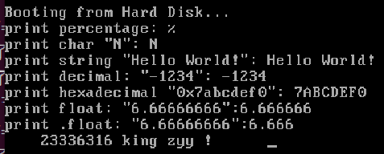

------------------------- **实验任务2：线程的实现** -------------------------

* 任务要求： 自行设计PCB，可以添加更多的属性，如优先级等，然后根据你的PCB来实现线程，演示执行结果。
* 思路分析： 本实验设计了一个简单的线程管理系统，基于 PCB 和 时间片轮转调度算法实现多线程调度：

1.PCB 设计：包含线程栈、状态、优先级、PID、执行时间等属性，用于管理线程的执行环境。

2.线程创建：通过 executeThread 分配 PCB，初始化线程栈（存储函数地址、参数、返回地址等），并加入就绪队列。

3.线程调度：采用 RR 算法，每个线程运行固定时间片（ticks = priority * 10），时间片耗尽后切换线程。

4.上下文切换：通过汇编代码 asm_switch_thread 保存/恢复寄存器，实现线程栈切换。

* 实验步骤：

1.描述线程。构建结构体PCB，包括成员变量线程栈、五个状态、优先级、运行时间、线程负责运行的函数和函数的参数等。

1）stack是每一个线程独立拥有的，栈保存在线程PCB中。Struct PCB的地址是分配的页的低地址，线程栈指针起止位置为页的最高地址，栈的扩展方向由高到低。

2）status是线程的状态，如运行态、阻塞态和就绪态等。

3）name是线程的名称。

4）priority是线程的优先级，线程的优先级决定了抢占式调度的过程和线程的执行时间。

5）pid是线程的标识符，每一个线程的pid都是唯一的。

6）ticks是线程剩余的执行次数。在时间片调度算法中，每发生中断一次记为一个tick，当ticks=0时，线程会被换下处理器，然后将其他线程换上处理器执行。

7）ticksPassedBy是线程总共执行的tick的次数。

8）tagInGeneralList和tagInAllList是线程在线程队列中的标识，用于在线程队列中找到线程的PCB。

9）声明程序管理类ProgramManager用于进程创建和管理。

#ifndef PROGRAM_H

#define PROGRAM_H

class ProgramManager

{

};

#endif

2.PCB的分配

1）在创建线程之前，我们需要向内存申请一个PCB。我们将一个PCB的大小设置为4096个字节，也就是一个页的大小。目前我们在内存中预留若干个PCB的内存空间来存放和管理PCB。

// PCB的大小，4KB。

const int PCB_SIZE = 4096;

// 存放PCB的数组，预留了MAX_PROGRAM_AMOUNT个PCB的大小空间。

char PCB_SET[PCB_SIZE * MAX_PROGRAM_AMOUNT];

// PCB的分配状态，true表示已经分配，false表示未分配。

bool PCB_SET_STATUS[MAX_PROGRAM_AMOUNT];

2）在ProgramManager中声明两个管理PCB所在的内存空间函数。

// 分配一个PCB

PCB *allocatePCB()

{

**for** (**int** i = 0; i < MAX_PROGRAM_AMOUNT; ++i)

{

**if** (!PCB_SET_STATUS[i])

{

PCB_SET_STATUS[i] = true;

**return** (PCB *)((**int**)PCB_SET + PCB_SIZE * i);

}

}

**return** nullptr;

}

// 归还一个PCB

void releasePCB(PCB *program)

{

**int** index = ((**int**)program - (**int**)PCB_SET) / PCB_SIZE;

PCB_SET_STATUS[index] = false;

}

allocatePCB会去检查PCB_SET中每一个PCB的状态，如果找到一个未被分配的PCB，则返回这个PCB的起始地址。因为PCB_SET中的PCB是连续存放的，对于第i个PCB，PCB_SET的首地址加上i×PCB_SIZE就是第i个PCB的起始地址。PCB的状态保存在PCB_SET_STATUS中，并且PCB_SET_STATUS的每一项会在ProgramManager总被初始化为false，表示所有的PCB都未被分配。被分配的PCB用true来标识。

如果PCB_SET_STATUS的所有元素都是true，表示所有的PCB都已经被分配，此时应该返回nullptr，表示PCB分配失败。

releasePCB接受一个PCB指针program，然后计算出program指向的PCB在PCB_SET中的位置，然后将PCB_SET_STATUS中的对应位置设置false即可。

3.线程的创建。

1）先在ProgramManager中放入两个List成员，allPrograms和readyPrograms。

class ProgramManager

{

public:

List allPrograms; // 所有状态的线程/进程的队列

List readyPrograms; // 处于ready(就绪态)的线程/进程的队列

public:

ProgramManager();

void initialize();

// 分配一个PCB

PCB *allocatePCB();

// 归还一个PCB

// program：待释放的PCB

void releasePCB(PCB *program);

};

allPrograms是所有状态的线程和进程的队列，其中放置的是的PCB::tagInAllList。readyPrograms是处在ready(就绪态)的线程/进程的队列，放置的是PCB::tagInGeneralList。

2）使用ProgramManager的成员函数前，我们必须初始化ProgramManager。

ProgramManager::ProgramManager()

{

initialize();

}

void ProgramManager::initialize()

{

allPrograms.initialize();

readyPrograms.initialize();

running = nullptr;

for (int i = 0; i < MAX_PROGRAM_AMOUNT; ++i)

{

PCB_SET_STATUS[i] = false;

}

}

3）开始创建线程。线程实际上执行的是某一个函数的代码。但是，并不是所有的函数都可以放入到线程中执行的。这里我们规定线程只能执行返回值为void，参数为void *的函数，其中，void *指向了函数的参数。我们把这个函数定义为ThreadFunction。线程只能执行如此函数**typedef** **void**(*ThreadFunction)(**void** *).

4) 在ProgramManager中声明一个用于创建线程的函数executeThread。

class ProgramManager

{

public:

List allPrograms; // 所有状态的线程/进程的队列

List readyPrograms; // 处于ready(就绪态)的线程/进程的队列

PCB *running; // 当前执行的线程

public:

ProgramManager();

void initialize();

// 创建一个线程并放入就绪队列

// function：线程执行的函数

// parameter：指向函数的参数的指针

// name：线程的名称

// priority：线程的优先级

// 成功，返回pid；失败，返回-1

int executeThread(ThreadFunction function, void *parameter, const char *name, int priority);

// 分配一个PCB

PCB *allocatePCB();

// 归还一个PCB

// program：待释放的PCB

void releasePCB(PCB *program);

};

5) 实现executeThread.。

int ProgramManager::executeThread(ThreadFunction function, void *parameter, const char *name, int priority)

{

*// 关中断，防止创建线程的过程被打断*

bool status = interruptManager.getInterruptStatus();

interruptManager.disableInterrupt();

*// 分配一页作为PCB*

PCB *thread = allocatePCB();

if (!thread)

return -1;

*// 初始化分配的页*

memset(thread, 0, PCB_SIZE);

for (int i = 0; i < MAX_PROGRAM_NAME && name[i]; ++i)

{

thread->name[i] = name[i];

}

thread->status = ProgramStatus::READY;

thread->priority = priority;

thread->ticks = priority * 10;

thread->ticksPassedBy = 0;

thread->pid = ((int)thread - (int)PCB_SET) / PCB_SIZE;

*// 线程栈*

thread->stack = (int *)((int)thread + PCB_SIZE);

thread->stack -= 7;

thread->stack[0] = 0;

thread->stack[1] = 0;

thread->stack[2] = 0;

thread->stack[3] = 0;

thread->stack[4] = (int)function;

thread->stack[5] = (int)program_exit;

thread->stack[6] = (int)parameter;

allPrograms.push_back(&(thread->tagInAllList));

readyPrograms.push_back(&(thread->tagInGeneralList));

*// 恢复中断*

interruptManager.setInterruptStatus(status);

return thread->pid;

}

分析线程创建逻辑。

i．实现线程互斥。多线程环境下PCB的分配工作需要线程互斥处理，这里只使用开关中断来实现互斥。我们在时钟中断发生时进行线程调度，关中断后时钟中断无法被响应因而线程无法被调度直到开中断，线程可以安全创建不被打断。

class InterruptManager

{

...

// 开中断

void enableInterrupt();

// 关中断

void disableInterrupt();

// 获取中断状态

// 返回true，中断开启；返回false，中断关闭

bool getInterruptStatus();

// 设置中断状态

// status=true，开中断；status=false，关中断

void setInterruptStatus(bool status);

...

};

ii．第8行，关中断后，我们向PCB_SET申请一个线程的PCB，然后我们在第14行使用memeset将PCB清0。第16-25行，我们设置PCB的成员name、status、priority、ticks、ticksPassedBy和pid。这里，线程初始的ticks我们简单地设置为10倍的priority。pid则简单地使用PCB在PCB_SET的位置来代替。第28行，我们初始化线程的栈。我们将栈放置在PCB中，而线程的栈是从PCB的顶部开始向下增长的，所以不会与位于PCB低地址的name和pid等变量冲突。线程栈的初始地址是PCB的起始地址加上PCB_SIZE。第29-36行，我们在栈中放入7个整数值。4个为0的值是要放到ebp，ebx，edi，esi中的。thread->stack[4]是线程执行的函数的起始地址。thread->stack[5]是线程的返回地址，所有的线程执行完毕后都会返回到这个地址。thread->stack[6]是线程的参数的地址。

创建完线程的PCB后，我们将其放入到allPrograms和readyPrograms中，等待时钟中断来的时候，这个新创建的线程就可以被调度上处理器。

最后我们将中断的状态恢复，此时我们便创建了一个线程。

4.线程的调度。

1）先在ProgramManager中放入成员running，表示当前在处理机上执行的线程的PCB。

class ProgramManager

{

public:

List allPrograms; // 所有状态的线程/进程的队列

List readyPrograms; // 处于ready(就绪态)的线程/进程的队列

PCB *running; // 当前执行的线程

...

};

2）修改之前的处理时钟中断函数。

extern "C" void c_time_interrupt_handler()

{

PCB *cur = programManager.running;

if (cur->ticks)

{

--cur->ticks;

++cur->ticksPassedBy;

}

else

{

programManager.schedule();

}

}

3）实现线程调度算法时间片轮转算法（Round Robin, RR）。当时钟中断到来时，我们对当前线程的ticks减1，直到ticks等于0，然后执行线程调度。线程调度的是通过函数ProgramManager::schedule来完成的。

void ProgramManager::schedule()

{

bool status = interruptManager.getInterruptStatus();

interruptManager.disableInterrupt();

if (readyPrograms.size() == 0)

{

interruptManager.setInterruptStatus(status);

return;

}

if (running->status == ProgramStatus::RUNNING)

{

running->status = ProgramStatus::READY;

running->ticks = running->priority * 10;

readyPrograms.push_back(&(running->tagInGeneralList));

}

else if (running->status == ProgramStatus::DEAD)

{

releasePCB(running);

}

ListItem *item = readyPrograms.front();

PCB *next = ListItem2PCB(item, tagInGeneralList);

PCB *cur = running;

next->status = ProgramStatus::RUNNING;

running = next;

readyPrograms.pop_front();

asm_switch_thread(cur, next);

interruptManager.setInterruptStatus(status);

}

分析ProgramManager::schedule的逻辑。

首先，和ProgramManager::executeThread一样，为了实现线程互斥，在进程线程调度前，我们需要关中断，退出时再恢复中断。

第6-9行，我们判断当前可调度的线程数量，如果readyProgram为空，那么说明当前系统中只有一个线程，因此无需进行调度，直接返回即可。

第12-21行，我们判断当前线程的状态，如果是运行态(RUNNING)，则重新初始化其状态为就绪态(READY)和ticks，并放入就绪队列；如果是终止态(DEAD)，则回收线程的PCB。

第23行，我们去就绪队列的第一个线程作为下一个执行的线程。就绪队列的第一个元素是ListItem *类型的，我们需要将其转换为PCB。注意到放入就绪队列readyPrograms的是每一个PCB的&tagInGeneralList，而tagInGeneralList在PCB中的偏移地址是固定的。也就是说，我们将item的值减去tagInGeneralList在PCB中的偏移地址就能够得到PCB的起始地址。我们将上述过程写成一个宏。

#define ListItem2PCB(ADDRESS, LIST_ITEM) ((PCB *)((int)(ADDRESS) - (int)&((PCB *)0)->LIST_ITEM))

其中，(int)&((PCB *)0)->LIST_ITEM求出的是LIST_ITEM这个属性在PCB中的偏移地址。

第27-28行，我们从就绪队列中删去第一个线程，设置其状态为运行态和当前正在执行的线程。

最后，我们就开始将线程从cur切换到next。线程的所有信息都在线程栈中，只要我们切换线程栈就能够实现线程的切换，线程栈的切换实际上就是将线程的栈指针放到esp中。

asm_switch_thread:

push ebp

push ebx

push edi

push esi

mov eax, [esp + 5 * 4]

mov [eax], esp ; 保存当前栈指针到PCB中，以便日后恢复

mov eax, [esp + 6 * 4]

mov esp, [eax] ; 此时栈已经从cur栈切换到next栈

pop esi

pop edi

pop ebx

pop ebp

sti

ret

第2-5行，我们保存寄存器ebp，ebx，edi，esi。为什么要保存这几个寄存器？这是由C语言的规则决定的，C语言要求被调函数主动为主调函数保存这4个寄存器的值。如果我们不遵循这个规则，那么当我们后面线程切换到C语言编写的代码时就会出错。

第7-8行，我们保存esp的值到线程的PCB::stack中，用做下次恢复。注意到PCB::stack在PCB的偏移地址是0。因此，第7行代码是首先将cur->stack的地址放到eax中，第8行向[eax]中写入esp的值，也就是向cur->stack中写入esp。

第10-11行，我们将next->stack的值写入到esp中，从而完成线程栈的切换。

接下来的pop语句会将4个0值放到esi，edi，ebx，ebp中。此时，栈顶的数据是线程需要执行的函数的地址function。执行ret返回后，function会被加载进eip，从而使得CPU跳转到这个函数中执行。此时，进入函数后，函数的栈顶是函数的返回地址，返回地址之上是函数的参数，符合函数的调用规则。而函数执行完成时，其执行ret指令后会跳转到返回地址program_exit。

void program_exit()

{

PCB *thread = programManager.running;

thread->status = ThreadStatus::DEAD;

if (thread->pid)

{

programManager.schedule();

}

else

{

interruptManager.disableInterrupt();

printf("halt\n");

asm_halt();

}

}

program_exit会将返回的线程的状态置为DEAD，然后调度下一个可执行的线程上处理器。注意，我们规定第一个线程是不可以返回的，这个线程的pid为0。

执行4个pop后，之前保存在线程栈中的内容会被恢复到这4个寄存器中，然后执行ret后会返回调用asm_switch_thread的函数，也就是ProgramManager::schedule，然后在ProgramManager::schedule中恢复中断状态，返回到时钟中断处理函数，最后从时钟中断中返回，恢复到线程被中断的地方继续执行。

这样，通过asm_switch_thread中的ret指令和esp的变化，我们便实现了线程的调度。

5.创建第一个线程并输出“Hello World”，pid和线程的name。

#include "asm_utils.h"

#include "interrupt.h"

#include "stdio.h"

#include "program.h"

#include "thread.h"

// 屏幕IO处理器

STDIO stdio;

// 中断管理器

InterruptManager interruptManager;

// 程序管理器

ProgramManager programManager;

void first_thread(void *arg)

{

// 第1个线程不可以返回

printf("pid %d name \"%s\": Hello World!\n",

programManager.running->pid, programManager.running->name);

asm_halt();

}

extern "C" void setup_kernel()

{

// 中断管理器

interruptManager.initialize();

interruptManager.enableTimeInterrupt();

interruptManager.setTimeInterrupt((void *)asm_time_interrupt_handler);

// 输出管理器

stdio.initialize();

// 进程/线程管理器

programManager.initialize();

// 创建第一个线程

int pid = programManager.executeThread(first_thread, nullptr, "first thread", 1);

if (pid == -1)

{

printf("can not execute thread\n");

asm_halt();

}

ListItem *item = programManager.readyPrograms.front();

PCB *firstThread = ListItem2PCB(item, tagInGeneralList);

firstThread->status = RUNNING;

programManager.readyPrograms.pop_front();

programManager.running = firstThread;

asm_switch_thread(0, firstThread);

asm_halt();

}

* 实验结果展示：

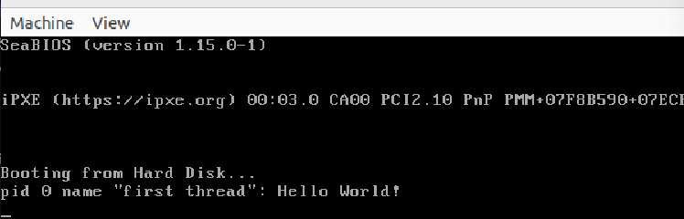

-------------------- **实验任务3** ：**线程调度切换的秘密**--------------------

* 任务要求：编写若干个线程函数，使用gdb跟踪c_time_interrupt_handler、asm_switch_thread等函数，观察线程切换前后栈、寄存器、PC等变化，结合gdb、材料中“线程的调度”的内容来跟踪并说明下面两个过程。

1.一个新创建的线程是如何被调度然后开始执行的。

2.一个正在执行的线程是如何被中断然后被换下处理器的，以及换上处理机后又是如何从被中断点开始执行的。

* 思路分析：本实验通过创建多个线程，结合 GDB 调试跟踪 c_time_interrupt_handler 和 asm_switch_thread，观察线程切换时的栈、寄存器、PC 变化，分析新线程如何被调度执行以及运行中线程如何被中断并恢复执行，验证时间片轮转调度机制。
* 实验步骤：

1．添加两个线程。

void third_thread(void *arg) {

printf("pid %d name \"%s\": Hello 23336316!\n", programManager.running-&gt;pid, programManager.running-&gt;name);

// while(1) {

//}

// programManager.schedule();

}

void second_thread(void *arg) {

printf("pid %d name \"%s\": Hello 23336316!\n", programManager.running-&gt;pid, programManager.running-&gt;name);

// programManager.schedule();

}

void first_thread(void *arg)//创建第一个线程

{

// 第1个线程不可以返回

printf("pid %d name \"%s\": Hello 23336316!\n", programManager.running-&gt;pid, programManager.running-&gt;name);

if (!programManager.running-&gt;pid)

{

programManager.executeThread(second_thread, nullptr, "second thread", 1);//创建第二个线程

programManager.executeThread(third_thread, nullptr, "third thread", 1);//创建第三个线程

// programManager.schedule();

}

asm_halt();

}

2.运行和调试。

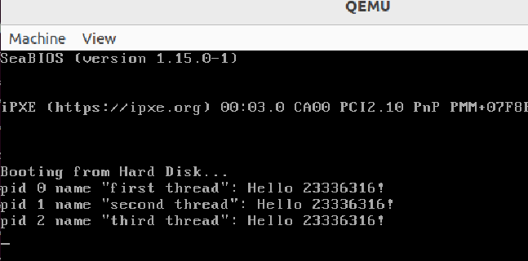

屏幕上相继出现第一二三行语句。

gdb调试。

创建断点。

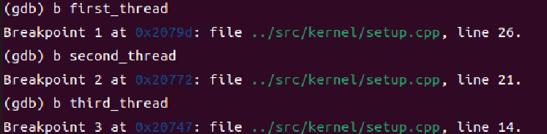

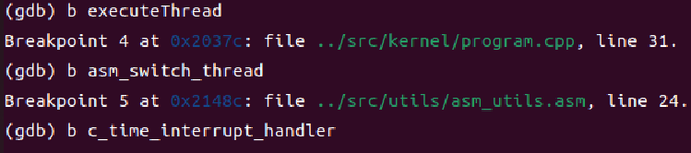

asm_switch_thread:

push ebp

push ebx

push edi

push esi

mov eax, [esp + 5 * 4]

mov [eax], esp ; 保存当前栈指针到PCB中，以便日后恢复

mov eax, [esp + 6 * 4]

mov esp, [eax] ; 此时栈已经从cur栈切换到next栈

pop esi

pop edi

pop ebx

pop ebp

sti

ret

1）第一个断点打在第一个线程创建时的函数executeThread处，此时属于进程创建前。看看线程创建前寄存器、栈、pc情况。

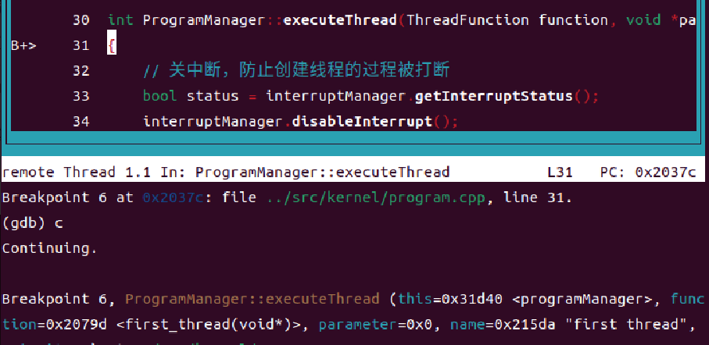

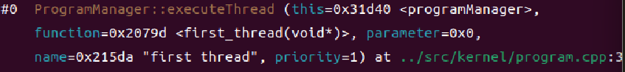

当前正在进行线程的创建。

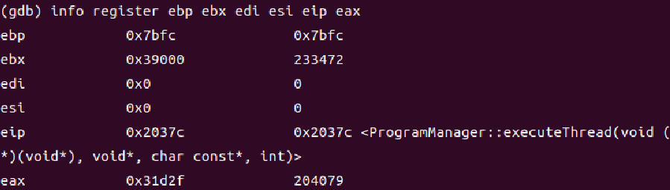

这是几个寄存器的情况。↑

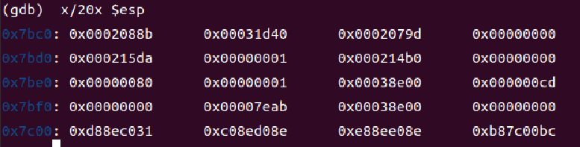

这是栈的情况，栈中保存了线程的初始化数据。↑ 内容：**0x0002088b**（**setup_kernel** 调用后的下一条指令）。**0x0002079d**：线程函数 **first_thread** 的地址。**0x000215da**：线程名称字符串 **"first thread"** 的地址。**0x00000001**：优先级参数。

executeThread 完成后，会将线程加入就绪队列，后续通过 asm_switch_thread 切换到该线程。

2）当第一个线程创建完。

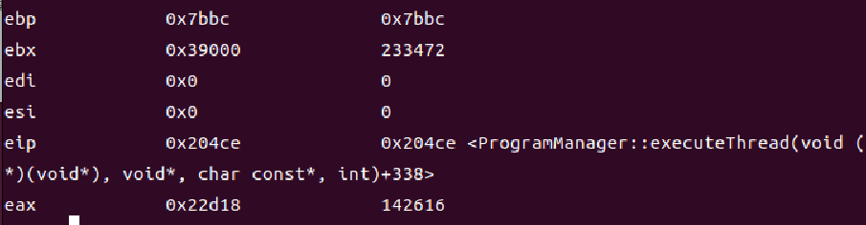

一直找不到first_thread刚创建出来的状态，那这个吧。

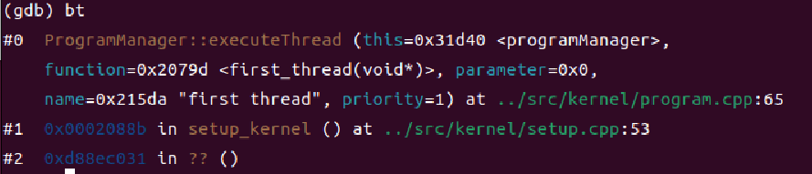

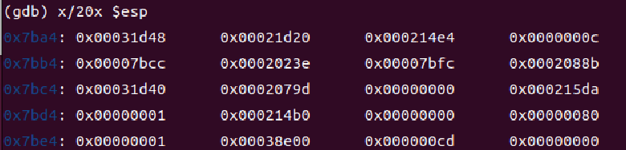



可以发现esp指向栈顶。

3）切换到第二个进程。

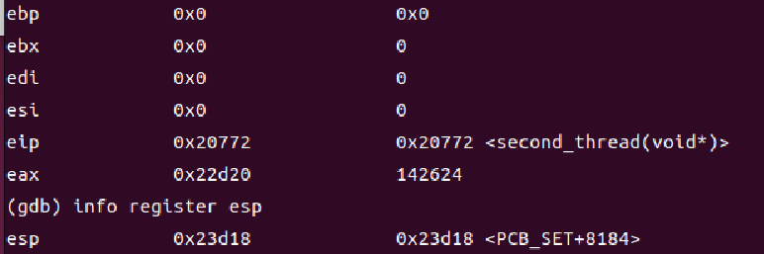

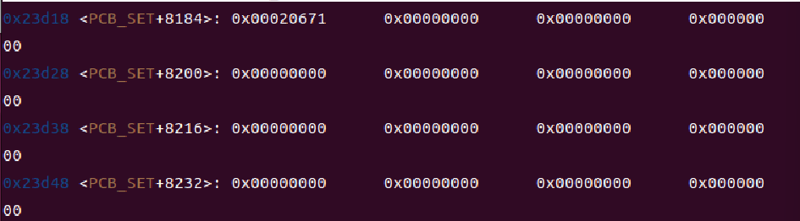

可以发现ebp,ebx,edi,esi的值都为零，esp存储的是栈顶的地址。

总结：

1.新线程如何被调度并开始执行？

1）线程创建：在 setup_kernel() 中调用 programManager.executeThread()：

* + - 1. 分配 PCB（进程控制块）和线程栈。
      2. 初始化栈帧：伪造中断返回现场（保存 eip 指向线程入口函数 first_thread）。
      3. 设置线程状态为 READY 并加入就绪队列 readyPrograms

2) 触发调度

i.首次通过 asm_switch_thread(0, firstThread) 强制切换到新线程（调试信息中 eip=0x2037c 为 executeThread 的地址）。

ii. 后续由时钟中断（c_time_interrupt_handler）触发调度。

3)上下文加载

i. asm_switch_thread 执行以下操作：

pushad ; 保存当前寄存器到旧线程栈

mov esp, [next->esp] ; 切换到新线程栈

popad ; 从新线程栈恢复寄存器

ret ; eip 跳转到新线程入口

ii. 关键寄存器变化：eip指向first_thread，esp切换到新进程栈顶。

4) .线程开始执行：cpu从first_thread第一条指令开始执行，线程开始正式运行。

2. **正在执行的线程如何被中断并切换？**

1）时钟中断发生时cpu自动保存当前 **cs:eip** 和 **eflags** 到内核栈，跳转到 **c_time_interrupt_handler**。若当前线程时间片耗尽（ticks == 0），调用 programManager.schedule()。

2）调度器工作

i 保存当前线程。将运行中的线程从running改成ready，重新计算时间片。将其PCB放回就绪队列，把所有的寄存器压入旧线程栈。

ii 选择新的线程。从就绪队列中按照调度算法选择新的线程，把状态设置成running，从新线程栈恢复寄存器。

------------------------- **实验任务4** ：**修改调度算法**-------------------------

* 任务要求：实现自己的调度算法。以下实现先来先服务算法。
* 思路分析： 本实验实现 先来先服务调度算法：

1.移除时间片变量，取消时间片轮转调度逻辑。

2.按就绪队列顺序调度，线程结束时释放PCB，若无线程则系统停机。

3.修改线程退出逻辑，确保所有线程（包括PID=0）触发调度。

4.创建3个测试线程，依次执行并输出信息，验证FCFS调度顺序。

* 实验步骤：

1.把PCB中关于时间调度的变量注释掉。

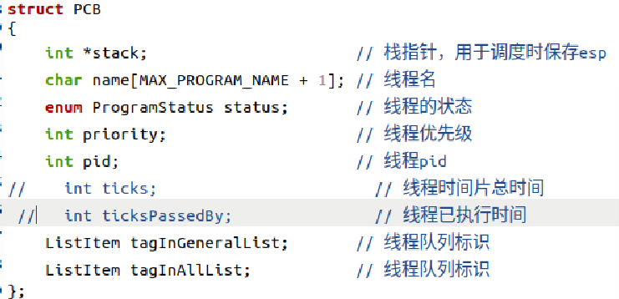

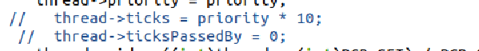

2.修改调度函数，当前线程结束时输出“Current thread exists!”，释放PCB，running指向空；当前没有线程运行且就绪队列没有新线程时，打印“No thread！ Halting！”；当没有线程运行并且就绪队列不为空，按照线程加入队列的顺序进行先来先服务的调度，输出“Begin scheduling！”。

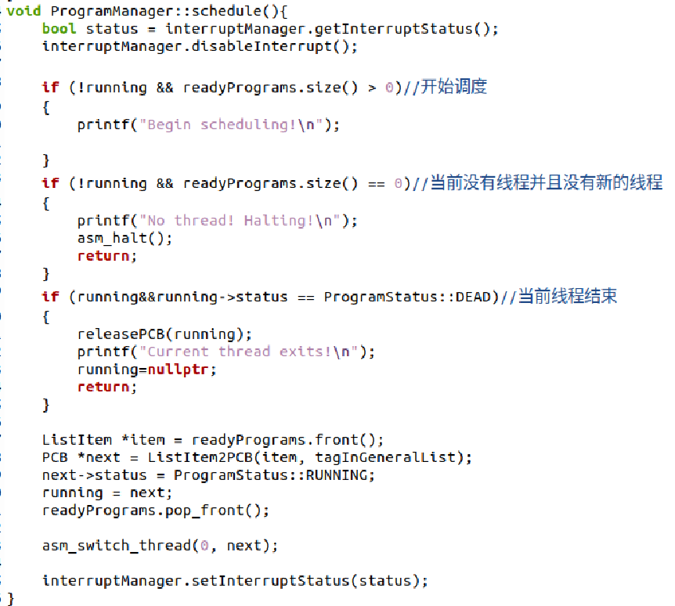

3.删去中断处理函数原有逻辑。

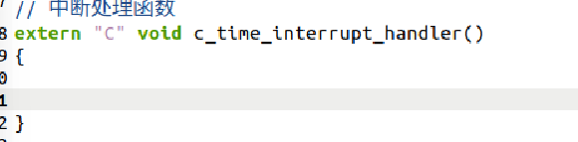

4.修改退出函数，把原来的if（pid）改成if（1），避免第一个线程pid为0导致不会进行后面的调度。

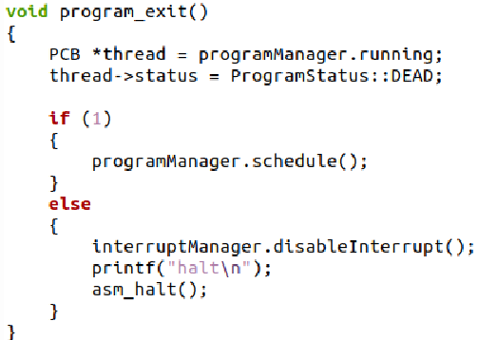

4.写三个线程。

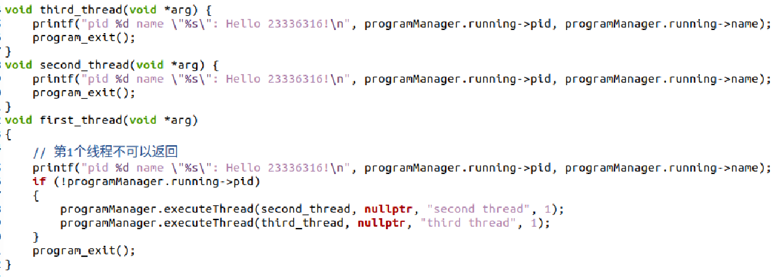

在当一个线程中创建第二个和第三个线程，线程按顺序加入了就绪队列。每一个线程运行时输出pid，name 和 “Hello 23336316！”线程输出后主动退出开始调度。

* 实验结果展示：通过执行前述代码，可得下图结果。

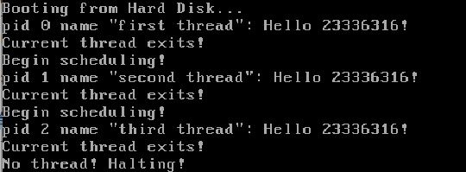

可以从上图看出调度过程。先是第一个线程运行输出；随后线程退出结束，打印“Current thread exits！”；最后开始调度，打印“Begin scheduling！”。第二个线程同理。到第三个线程退出时，调度算法发现当前没有运行线程并且就绪队列为空，打印“No thread！ Halting！”后停止。

**思考题：**

1.定义两个宏实现a++和++a的逻辑。va_after_add实现a++的逻辑，a+=1自增，随后-1得到指向原来的a的指针，随后解指针得到原来的a值。va_before_add实现++a的逻辑，解指针得到的是自增后的a值。



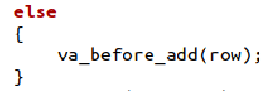





将stdio.cpp的所有自增全改了，发现最终输出和原来是一样的。

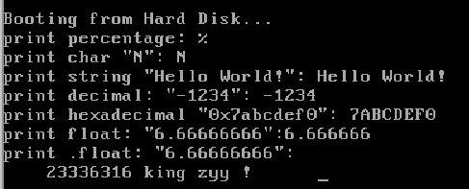

3. 如何将一个正整数转换为任意进制对应的字符串：

我们利用函数itos来进行转换。itos 函数的作用是将一个无符号 32 位整数 num 转换为指定进制mod的字符串表示，并将结果存储在numStr字符数组中。

length用于记录字符串长度。通过不断循环来对num取模和除法，得到当前最低位数字，然后将数字转化为字符进行存储。如果最低位数字大于9，转化为大写字母。最后翻转字符，因为转换过来的字符串是逆序的。在numStr的末尾添加“\0”成为合法的字符串。

**Section 5 实验总结与心得体会**

本次实验也是收获满满。我学习了可变参数的原理，手动实现了自己的printf；我自行设计了一个PCB，通过gdb来测试，观察栈和寄存器的变化，更加深入了对线程运行的理解；我修改了原有的调度算法使之实现了先来先服务的原则，正确运行三个程序。总之，这一次实验加深了我对线程的理解，也收获了线程成功运行、调度算法成功实现的满满的成就感。